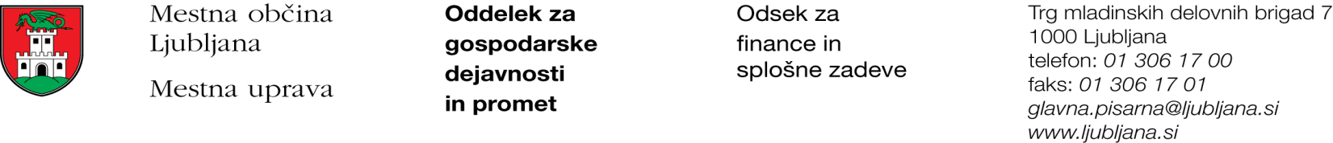

Številka: 351-120/2017 - 2
Datum: 12. 7. 2017

Mestna občina Ljubljana, na podlagi tretjega odstavka 55. člena Uredbe o stvarnem premoženju države in samoupravnih lokalnih skupnosti (Uradni list RS, št. 34/11, 42/12, 24/13 in 10/14), objavlja naslednjo:

NAMERO O SKLENITVI NEPOSREDNE POGODBE

Mestna občina Ljubljana objavlja namero o sklenitvi neposredne pogodbe o ustanovitvi služnosti na nepremičnini ID znak: parcela 1695 626/9.

Predmet pogodbe bo ustanovitev služnostne pravice v javno korist gradnje, obratovanja, rekonstrukcije, vzdrževanja in nadzora nizkonapetostnega elektro priključka z ustreznimi dostopi in dovozi, za čas obratovanja priključka na nepremičnini ID znak: parcela 1695 626/9 v dolžini 22 m in širini 0,5 m levo in desno od osi priključka, kot to izhaja iz PZI št. ECS-031/16 iz januarja 2017 z dopolnitvijo v maju 2017, izdelovalca GVO d.o.o., Cigaletova 10, Ljubljana.

Pogodba bo sklenjena po preteku 15 dni od dneva objave te namere na spletni strani Mestne občine Ljubljana.

MESTNA OBČINA LJUBLJANA

